Resolución del Pleno del Instituto de Transparencia, Acceso a la Información Pública y Protección de Datos Personales del Estado de México y Municipios, con domicilio en Metepec, Estado de México, de fecha cuatro de noviembre de dos mil veintiuno.
VISTO el expediente formado con motivo del recurso de revisión 04702/INFOEM/IP/RR/2021, promovido por la C. XXXXX XXXXX XXX XXXXX, a quien en lo sucesivo se le denominará LA RECURRENTE, en contra de la respuesta emitida por la Secretaría de Desarrollo Social, en lo subsecuente se denominará EL SUJETO OBLIGADO, se procede a dictar la presente resolución con base en lo siguiente:
RESULTANDO
I. En fecha veintitrés de agosto de dos mil veintiuno, LA RECURRENTE presentó a través del Sistema de Acceso a la Información Mexiquense, en lo subsecuente EL SAIMEX, ante EL SUJETO OBLIGADO, la solicitud de acceso a la información pública, a la que se le asignó el número 00174/SEDESEM/IP/2021, mediante la cual requirió, lo siguiente:
“Actas de la primera y segunda sesiones ordinarias de 2021 del comité de admisión y seguimiento del salario rosa (se adjunta respuesta ), así como sesiones extraordinarias con sus respectivos anexos de las actas. esta información no está en la pagina favor de entregarmela por este medio.” (Sic)
Modalidad de entrega: vía SAIMEX
Solicitud a la que adjuntó el documento denominado “137 - C. XXXXX XXXXX XXX XXXXX - Unidad de Transparencia - 0137.pdf”, el cual contiene la respuesta a una solicitud de información presentada el quince de junio de dos mil veintiuno, mediante la cual EL SUJETO OBLIGADO brinda las fechas a las sesiones ordinarias del Comité de Admisión y Seguimiento del Programa de Desarrollo Social “Familias Fuertes Salario Rosa”.
II. En cumplimiento al artículo 162 de la Ley de Transparencia y Acceso a la Información Pública del Estado de México y Municipios, el veintitrés de agosto de dos mil veintiuno, el Titular de la Unidad de Transparencia del SUJETO OBLIGADO, turnó el requerimiento de información a la servidora público habilitada que estimó pertinente, a fin de colmar la solicitud de acceso a la información; tal y como, se aprecia en la siguiente imagen:
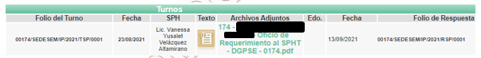

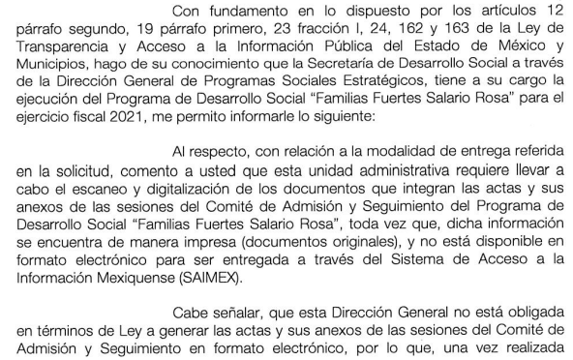
III. Posteriormente, el día trece de septiembre de dos mil veintiuno, EL SUJETO OBLIGADO dio respuesta a la solicitud de acceso a la información pública requerida por LA RECURRENTE, en los términos siguientes:
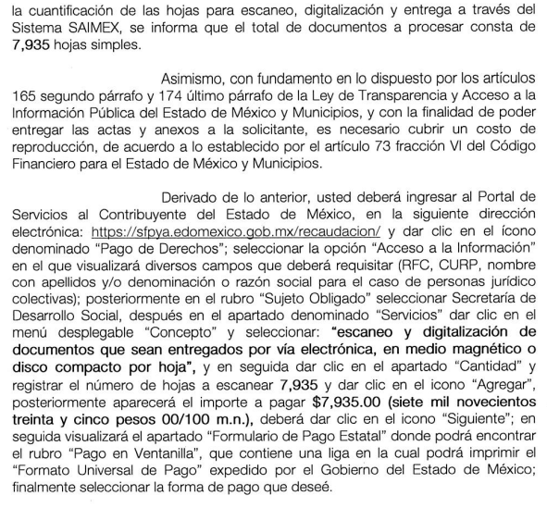
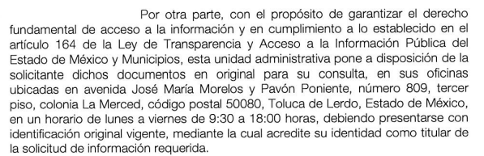
De la imagen inserta se advierte que, en su parte medular, la respuesta versa sobre la manifestación del SUJETO OBLIGADO a fin de indicar la falta de normatividad que lo constriña a contar con la información en formato digital, de ello que deba procesar y escanear la misma, lo que conlleva un costo que deberá ser cubierto por la ahora RECURRENTE previa entrega, asimismo le invita a acudir a sus instalaciones para consultar la información en su formato original.
IV. Inconforme con la respuesta del SUJETO OBLIGADO, el quince de septiembre de dos mil veintiuno, LA RECURRENTE, a través del SAIMEX, interpuso el recurso de revisión objeto del presente estudio, al que se le asignó el número al rubro citado, en el que señaló como acto impugnado:
“Respuesta proporcionada.” (Sic)
Asimismo, indicó como razones o motivos de inconformidad:
“No presenta la autorización de cambio de modalidad, no se justifica el pago por escánear, no presenta la información solicitada, ni por lo menos una parte, es decir en el supuesto de que fueran más de 7000 fojas deben entregar lo que soporte el sistema, llevan meses vendiendo la respuesta y ocultando la información.”(Sic)
V. En fecha quince de septiembre de dos mil veintiuno, el recurso de que se trata se envió electrónicamente al Instituto de Transparencia, Acceso a la Información Pública y Protección de Datos Personales del Estado de México y Municipios y con fundamento en el artículo 185, fracción I de la Ley de Transparencia y Acceso a la Información Pública del Estado de México y Municipios, se turnó, a través del SAIMEX, a la Comisionada SHARON CRISTINA MORALES MARTÍNEZ, a efecto de que decretara su admisión o desechamiento.
VI. Posteriormente, en fecha veintiuno de septiembre de dos mil veintiuno, atento a lo dispuesto en el artículo 185, fracciones I, II y IV, de la Ley de Transparencia y Acceso a la Información Pública del Estado de México y Municipios, se acordó la admisión a trámite del referido recurso de revisión; así como, la integración del expediente respectivo, mismo que se puso a disposición de las partes, para que en el plazo máximo de siete días hábiles, LA RECURRENTE realizara manifestaciones, alegatos y ofreciera las pruebas que a su derecho conviniera y, en el caso del SUJETO OBLIGADO, para que exhibiera el Informe Justificado correspondiente.
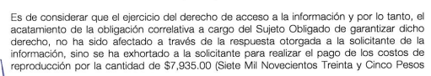
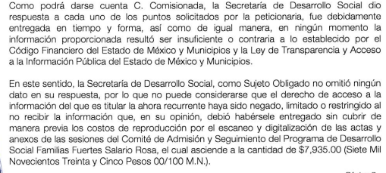
VII. De las constancias que obran en el SAIMEX, se desprende que EL SUJETO OBLIGADO en fecha veintinueve de septiembre de la anualidad, rindió el Informe Justificado correspondiente, mismo que no fue puesto a la vista de la RECURRENTE, toda vez que no se actualizó el supuesto previsto en la fracción III del artículo 185 de la Ley de Transparencia y Acceso a la Información Pública del Estado de México y Municipios, derivado de que ratifica parte de su respuesta, tal y como se muestra a en la imagen inserta a continuación:


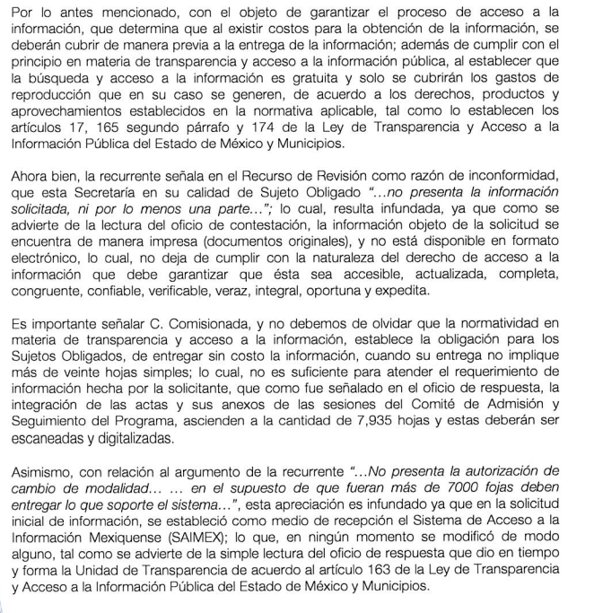

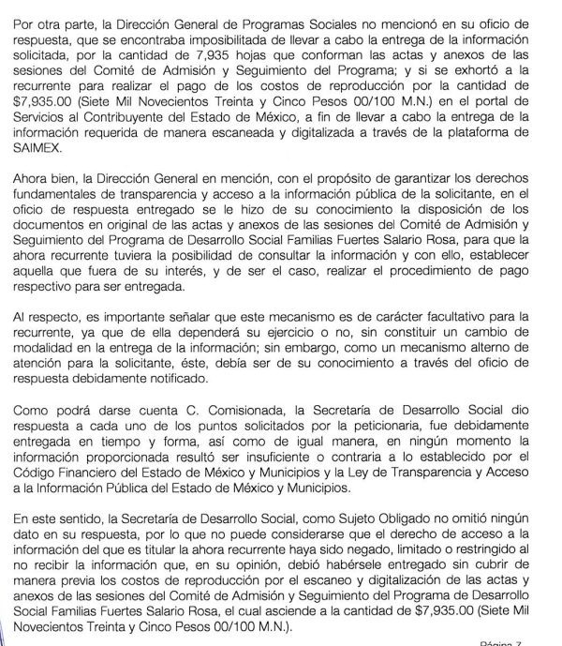

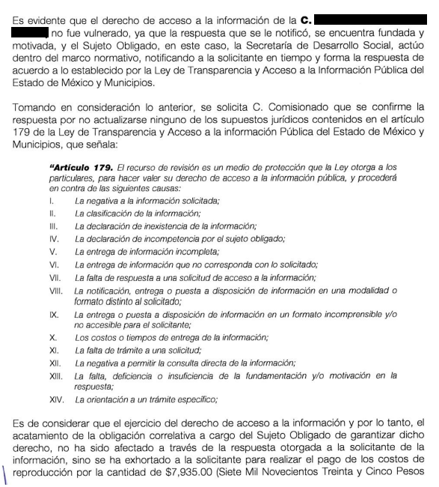

De esta reproducción del Informe Justificado, se puede observar EL SUJETO OBLIGADO ratifica su respuesta tendiente al cobro y la falta de normatividad, además indica que el recurso no tiene razón, ya que existe afectación alguna al derecho de acceso a la información de LA RECURRENTE.
Por otra parte LA RECURRENTE no realizó manifestación alguna en relación al recurso de revisión; tal y como se aprecia en la imagen que enseguida se inserta:
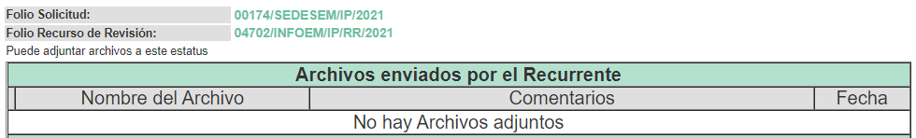
VIII. Una vez analizado el estado procesal que guarda el expediente, el catorce de octubre de dos mil veintiuno, la Comisionada SHARON CRISTINA MORALES MARTÍNEZ acordó el cierre de instrucción; así como, la remisión del mismo a efecto de ser resuelto, de conformidad con lo establecido en el artículo 185, fracciones VI y VIII de la Ley de Transparencia y Acceso a la Información Pública del Estado de México y Municipios;
VIII. En fecha tres de noviembre de dos mil veintiuno, se notificó el acuerdo de ampliación de plazo para resolver el presente Recurso de Revisión, previsto en el artículo 181, tercer párrafo de la Ley de Transparencia y Acceso a la Información Pública del Estado de México y Municipios; y,

CONSIDERANDO
PRIMERO. Competencia.
Este Instituto de Transparencia, Acceso a la Información Pública y Protección de Datos Personales del Estado de México y Municipios, es competente para conocer y resolver el presente recurso de revisión, conforme a lo dispuesto en los artículos 6, Apartado A de la Constitución Política de los Estados Unidos Mexicanos; 5, párrafos trigésimo, trigésimo primero y trigésimo segundo, fracciones IV y V de la Constitución Política del Estado Libre y Soberano de México; 2 fracción II, 13, 29, 36, fracciones I y II, 176, 178, 179, 181 párrafo tercero y 185 de la Ley de Transparencia y Acceso a la Información Pública del Estado de México y Municipios; y 9, fracciones I y XXIV y 11 del Reglamento Interior del Instituto de Transparencia, Acceso a la Información Pública y Protección de Datos Personales del Estado de México y Municipios.
SEGUNDO. Interés.
El recurso de revisión fue interpuesto por parte legítima en atención a que fue presentado por LA RECURRENTE, quien formuló la solicitud de información pública.
TERCERO. Oportunidad.
El recurso de revisión fue interpuesto dentro del plazo de quince días hábiles, contados a partir del día siguiente al que LA RECURRENTE tuvo conocimiento de la respuesta impugnada; tal y como, lo prevé el artículo 178 de la Ley de Transparencia y Acceso a la Información Pública del Estado de México y Municipios, que establece:
“Artículo 178. El solicitante podrá interponer, por sí mismo o a través de su representante, de manera directa o por medios electrónicos, recurso de revisión ante el Instituto o ante la Unidad de Transparencia que haya conocido de la solicitud dentro de los quince días hábiles, siguientes a la fecha de la notificación de la respuesta.

A falta de respuesta del sujeto obligado, dentro de los plazos establecidos en esta Ley, a una solicitud de acceso a la información pública, el recurso podrá ser interpuesto en cualquier momento, acompañado con el documento que pruebe la fecha en que presentó la solicitud.

En el caso de que se interponga ante la Unidad de Transparencia, ésta deberá remitir el recurso de revisión al Instituto a más tardar al día siguiente de haberlo recibido.” (Sic)
En esa tesitura, atendiendo a que EL SUJETO OBLIGADO notificó la respuesta a la solicitud de acceso a la información pública el día trece de septiembre de dos mil veintiuno; por lo que el plazo otorgado a LA RECURRENTE es de 15 días hábiles como lo prevé el numeral 178 de la Ley de Acceso a la Información Pública del Estado de México y Municipios, plazo que abarca del catorce de septiembre al cinco de octubre de dos mil veintiuno, sin contemplar en el cómputo los días dieciocho, diecinueve, veinticinco y veintiséis de agosto, así como dos y tres de octubre de la anualidad, por corresponder a sábados y domingos, considerados como días inhábiles, en términos del artículo 3, fracción X de la Ley de Transparencia y Acceso a la Información Pública del Estado de México y Municipios. Descontando también el día dieciséis de septiembre del dos mil veintiuno por considerarse día de descanso obligatorio según lo establecido en el artículo 74 de la Ley Federal del Trabajo.
En ese tenor, si el recurso de revisión que nos ocupa, se interpuso el quince de septiembre de dos mil veintiuno, éste se encuentra dentro de los márgenes temporales previstos en el precepto legal citado en el párrafo anterior y, por tanto, su interposición se considera oportuna.
CUARTO. Procedibilidad.
Del análisis efectuado, se advierte que resulta procedente la interposición del recurso de revisión y se concluye la acreditación plena de todos y cada uno de los elementos formales exigidos por el artículo 180 de la Ley de Transparencia y Acceso a la Información Pública del Estado de México Y municipios, en atención a que fue presentado mediante el formato visible en el SAIMEX.
QUINTO. Estudio y análisis del asunto.
Una vez determinada la vía sobre la que versará el presente recurso y previa revisión del expediente electrónico, se advierte que LA RECURRENTE solicita lo siguiente:
“Actas de la primera y segunda sesiones ordinarias de 2021 del comité de admisión y seguimiento del salario rosa (se adjunta respuesta ), así como sesiones extraordinarias con sus respectivos anexos de las actas. esta información no está en la pagina favor de entregarmela por este medio.”(Sic)

Como indica la cita previa, en su solicitud, LA RECURRENTE adjuntó un archivo denominado “137 - C. XXXXX XXXXX XXX XXXXX - Unidad de Transparencia - 0137.pdf” el cual contiene la respuesta a una solicitud previa de LA RECURRENTE emitida por el mismo SUJETO OBLIGADO en la que solicita, entre otras cosas, el calendario de sesiones del Comité de Admisión y Seguimiento del Programa de desarrollo social “Familias Fuertes Salario Rosa 2021.” A lo que en respuesta EL SUEJTO OBLIGADO adjunta una tabla con las sesiones, fechas y horas de las mismas.

En atención a ello, EL SUJETO OBLIGADO remitió como respuesta el Oficio número SEDESEM/UT/174/2021 mediante el cual manifestó ser poseedor de la información, que asciende a un total de 7,935 hojas simples en físico; sin embargo, derivado de que no existe instrumento normativo que lo obligue a generar esta información en formato digital, indicó que deberá escanearla y digitalizarla, lo que conlleva un costo de $7,935 (siete mil novecientos treinta y cinco pesos 00/100 m.n) e informó el particular del proceso a seguir para realizar el pago y en su caso obtener la información solicitada.

Asimismo señaló que pone a disposición de LA RECURRENTE la información solicitada en original para su consulta en sus oficinas, indicando la dirección y el horario de consulta.

Inconforme con la respuesta, LA RECURRENTE interpuso el presente recurso indicando como motivos de inconformidad, lo que a continuación se señala:
“No presenta la autorización de cambio de modalidad, no se justifica el pago por escánear, no presenta la información solicitada, ni por lo menos una parte, es decir en el supuesto de que fueran más de 7000 fojas deben entregar lo que soporte el sistema, llevan meses vendiendo la respuesta y ocultando la información” (Sic)

Derivado de ello, EL SUJETO OBLIGADO en el Informe Justificado ratifica su respuesta tendiente al cobro y la falta de fundamento jurídico que lo obligue a generar la información solicitada en formato electrónico.

En ese orden de ideas, tanto de la respuesta como del Informe Justificado, se advierte que EL SUJETO OBLIGADO reconoce expresamente ser poseedor de la información como se puede apreciar en la imagen que se inserta a continuación:
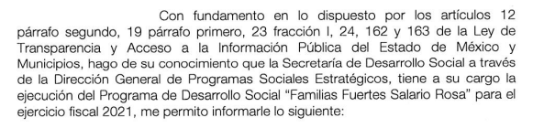

Además, se observa que reitera contar con la información e indica la cantidad de hojas que devienen de la misma, por lo que resulta innecesario analizar si tiene la competencia para generar, administrar o poseer la información.
Más aún, el hecho de que EL SUJETO OBLIGADO haya asumido contar con la información pública solicitada, acepta que la genera, posee y administra, en ejercicio de sus funciones de derecho público, motivo por el cual se actualiza el supuesto jurídico, previsto en el artículo 12 de la Ley de Transparencia y Acceso a la Información Pública del Estado de México y Municipios, que a la letra señala:
“Artículo 12. Quienes generen, recopilen, administren, manejen, procesen, archiven o conserven información pública serán responsables de la misma en los términos de las disposiciones jurídicas aplicables.
Los sujetos obligados sólo proporcionarán la información pública que se les requiera y que obre en sus archivos y en el estado en que ésta se encuentre. La obligación de proporcionar información no comprende el procesamiento de la misma, ni el presentarla conforme al interés del solicitante; no estarán obligados a generarla, resumirla, efectuar cálculos o practicar investigaciones.”
Así, el estudio de la naturaleza jurídica de la información pública solicitada, tiene por objeto determinar si ésta la genera, posee o administra EL SUJETO OBLIGADO; sin embargo, en aquellos casos en que éste la asume, a nada práctico nos conduciría su estudio.
Habiendo asentado lo anterior y en razón de que las razones o motivos de inconformidad de LA RECURRENTE versan sobre el cobro del procesamiento de la información previa entrega de la misma, esta Ponencia Resolutora procederá a realizar un análisis de las constancias que componen el presente asunto a efecto de verificar si con la respuesta del SUEJTO OBLIGADO se satisface el derecho de acceso a la información de LA RECURRENTE.

En este sentido, EL SUJETO OBLIGADO argumenta que dicho cobro deviene de que la información requerida se encuentra en formato físico y al no existir un precepto normativo que lo obligue a contar con las Actas del Comité de Admisión y Seguimiento del Programa Familias Fuertes Salario Rosa publicadas, o en su caso digitalizadas, este debe procesarlas para posteriormente entregarlas a LA RECURRENTE en la modalidad elegida al momento de tramitar la solicitud origen del presente recurso.

Sobre ello, si bien es cierto que EL SUJETO OBLIGADO no se encuentra forzado específicamente a publicar las Actas del Comité de Admisión y Seguimiento del programa ya señalado, también lo cierto es, que de una interpretación sistemática y armónica de los artículos 92 fracción XLII y 175 de la Ley de Transparencia y Acceso a la Información Pública del Estado de México, que a la letra dicen:

“Artículo 92. Los sujetos obligados deberán poner a disposición del público de manera permanente y actualizada de forma sencilla, precisa y entendible, en los respectivos medios electrónicos, de acuerdo con sus facultades, atribuciones, funciones u objeto social, según corresponda, la información, por lo menos, de los temas, documentos y políticas que a continuación se señalan:
(…)

XLII. Los programas que ofrecen, incluyendo información sobre la población, objetivo y destino, tiempos de respuesta, requisitos y formatos para acceder a los mismos;

Artículo 175. La información que en términos de Ley deban publicar de manera obligatoria los sujetos obligados, o deba ser generada de manera electrónica, según lo dispongan las disposiciones legales o administrativas no podrá tener ningún costo, incluyendo aquella que se hubiera digitalizado previamente por cualquier motivo, en aquellos casos en que la modalidad de entrega sea por medio de la plataforma o vía electrónica. (…)”. (Sic)
(Énfasis añadido)

De los preceptos antes citados, se puede apreciar que los Sujetos Obligados deberán publicar la información referente a los programas que ofrecen, por lo que al ser una obligación de trasparencia común se deberá entregar sin costo. Incluyendo también, aquella que se haya digitalizado previamente por cualquier motivo y que sea solicitada por la plataforma SAIMEX o por vía electrónica.
Para el caso que nos ocupa, este precepto por analogía puede ser aplicado, ya que como quedó asentado, EL SUJETO OBLIGADO argumenta el cobro en atención a la falta de fuente obligacional que le requiera contar con la información solicitada en versión digital; sin embargo, esta Ponencia Resolutoria consultó el portal oficial del Programa Social Familias Fuertes Salario Rosa y encontró lo siguiente:

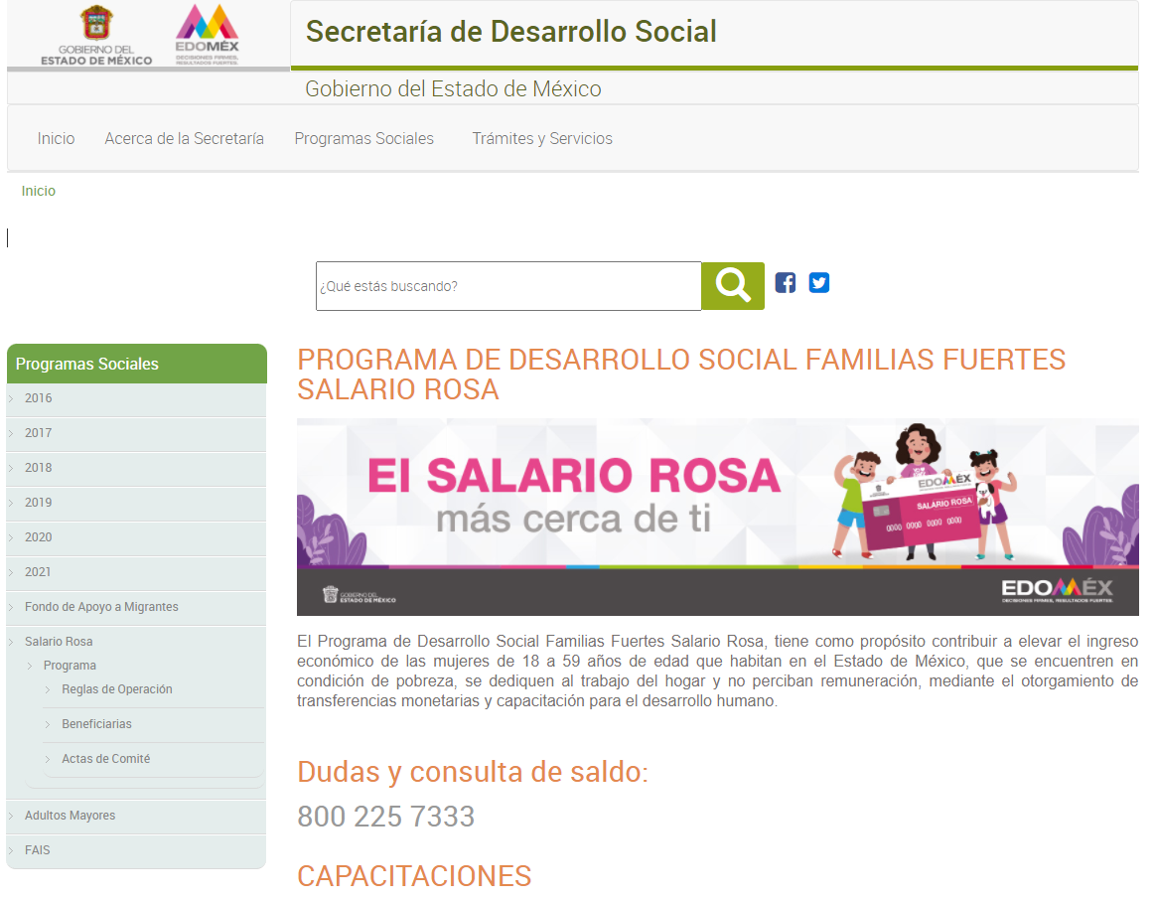

De la imagen inserta anteriormente, en la parte resaltada se puede apreciar una lista de opciones, dentro de las cuales se encuentra una sección denominada “Actas de Comité”, misma que conduce a un apartado en donde se muestran las Actas del Comité de Admisión y Seguimiento del programa referido, publicadas, como se puede apreciar en las siguientes capturas de pantalla.

>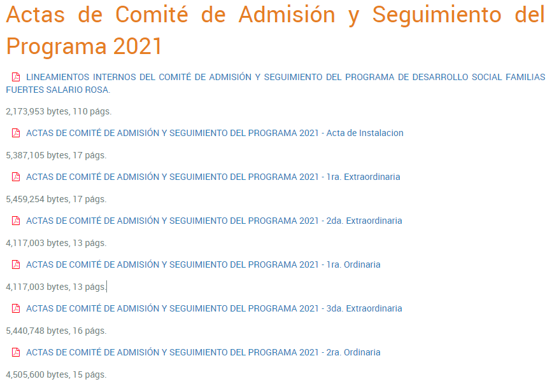
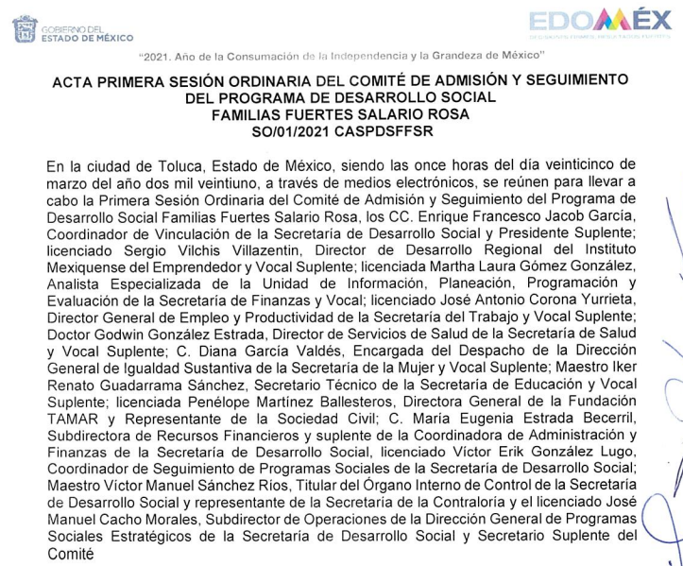




Por lo que, es posible verificar que de la lista de actas publicadas en la página, se pueden descargar en formato electrónico, las actas referentes a las sesiones tanto Ordinarias como Extraordinarias, incluyendo las de la primera y segunda sesión ordinaria de fechas veinticinco de marzo y veinticuatro de junio de dos mil veintiuno , así como de la primera y segunda sesión extraordinaria de fecha diecinueve de febrero y ocho de marzo del dos ml veintiuno, las cuales fueron materia de la solicitud hecha por la ahora RECURRENTE.

Es así que resulta evidente que EL SUJETO OBLIGADO generó esta información en un formato digital, recayendo de esta manera en el supuesto contemplado por el artículo 175 de la Ley de Transparencia y Acceso a la Información Pública del Estado de México y Municipios referido anteriormente, y razón por la cual el cobro pretendido por el acceso a dicha información resulta improcedente.

Por otra parte, se advierte que LA RECURRENTE en su solicitud requiere, además de las Actas, los anexos a las mismas, siendo que estos deben considerarse como parte del documento principal, sobre ello sirve de orientación el criterio 17/17 del INAI, el cual establece lo que a continuación se cita:
“Anexos de los documentos solicitados. Los anexos de un documento se consideran parte integral del mismo. Por lo anterior, ante solicitudes de información relacionadas con documentos que incluyen anexos, los sujetos obligados deberán entregarlos, con excepción de aquellos casos en que el solicitante manifieste expresamente su interés de acceder únicamente al documento principal.”(Sic)

Este criterio señala que, cuando un particular requiere los anexos a los documentos materia de su solicitud, estos deben considerarse como parte íntegra del documento y por tanto deben ser entregados para que pueda tenerse por satisfecho el derecho de Acceso a la Información.

En el caso que nos ocupa, las mismas Actas refieren la existencia de documentos anexos como puede observarse en la imagen que se inserta a continuación:

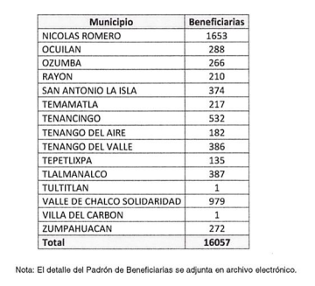

La cual corresponde a un fragmento del Acta de la Primera Sesión Ordinaria, la cual, advierte la existencia de archivos adjuntos al documento original; sin embargo, al no estar publicados, esta Ponencia Resolutora no tiene certeza ni del contenido ni de la extensión de los mismos.

Lo que sí es posible apreciar del contenido de las diversas actas publicadas, es que estos se adjuntaron a los documentos originales en un archivo electrónico, por lo tanto, también se encuentran en formato digital.

En atención a todo lo expuesto, es que este Órgano Garante no puede tener por colmado el derecho de acceso a la información de LA RECURRENTE, y en consecuencia, determina MODIFICAR la respuesta emitida por EL SUJETO OBLIGADO a la solicitud de información 00174/SEDESEM/IP/2021 y ordenar la entrega de las Actas de la primera y segunda Sesiones Ordinarias, así como las Actas de la primera y segunda Sesiones Extraordinarias del Comité de Admisión y Seguimiento del Programa de Desarrollo Social Familias Fuertes Salario Rosa 2021 con sus respectivos anexos.

Por lo anterior, no se omite comentar que para el caso de que el o los documentos de los cuales se ordena su entrega, contengan datos personales susceptibles de ser testados, deberán ser entregados en versión pública; pues, el derecho de acceso a la información pública tiene como limitante el respeto a la intimidad y a la vida privada de las personas, es por ello que este Instituto debe cuidar que los datos personales que obren en poder de los Sujetos Obligados sean protegidos y únicamente se den a conocer aquéllos que abonen a la rendición de cuentas y a la transparencia en el ejercicio de las atribuciones que tienen conferidas.

De este modo, en armonía entre los principios constitucionales de máxima publicidad y de protección de datos personales, la ley permite la elaboración de versiones públicas en las que se suprima aquella información relacionada con la vida privada de los particulares.

A este respecto, los artículos 3, fracciones IX, XX, XXI y XLV; 51 y 52 de la Ley de Transparencia y Acceso a la Información Pública del Estado de México y Municipios establecen:

“Artículo 3. Para los efectos de la presente Ley se entenderá por:
IX. Datos personales: La información concerniente a una persona, identificada o identificable según lo dispuesto por la Ley de Protección de Datos Personales del Estado de México;
XX. Información clasificada: Aquella considerada por la presente Ley como reservada o confidencial;
XXI. Información confidencial: Se considera como información confidencial los secretos bancario, fiduciario, industrial, comercial, fiscal, bursátil y postal, cuya titularidad corresponda a particulares, sujetos de derecho internacional o a sujetos obligados cuando no involucren el ejercicio de recursos públicos;
XLV. Versión pública: Documento en el que se elimine, suprime o borra la información clasificada como reservada o confidencial para permitir su acceso.
Artículo 51. Los sujetos obligados designaran a un responsable para atender la Unidad de Transparencia, quien fungirá como enlace entre éstos y los solicitantes. Dicha Unidad será la encargada de tramitar internamente la solicitud de información y tendrá la responsabilidad de verificar en cada caso que la misma no sea confidencial o reservada. Dicha Unidad contará con las facultades internas necesarias para gestionar la atención a las solicitudes de información en los términos de la Ley General y la presente Ley.
Artículo 52. Las solicitudes de acceso a la información y las respuestas que se les dé, incluyendo, en su caso, la información entregada, así como las resoluciones a los recursos que en su caso se promuevan serán públicas, y de ser el caso que contenga datos personales que deban ser protegidos se podrá dar su acceso en su versión pública, siempre y cuando la resolución de referencia se someta a un proceso de disociación, es decir, no haga identificable al titular de tales datos personales.”
(Énfasis añadido)

Así, los datos personales que obren en poder de los Sujetos Obligados deben estar protegidos, adoptando las medidas de seguridad administrativas, físicas y técnicas necesarias para garantizar la integridad, confidencialidad y disponibilidad de los datos personales, considerando además, que conforme al principio de finalidad, todo tratamiento de datos personales que efectúen, deberá estar justificado en la Ley, lo anterior en términos de lo dispuesto por el artículo 22, párrafo primero con relación con el 38 de la Ley de Protección de Datos Personales en Posesión de Sujetos Obligados del Estado de México y Municipios, los cuales se transcriben para mayor referencia:
“Artículo 22. Todo tratamiento de datos personales que efectúe el responsable deberá estar justificado por finalidades concretas, lícitas, explícitas y legítimas, relacionadas con las atribuciones que la normatividad aplicable les confiera.
Artículo 38. Con independencia del tipo de sistema y base de datos en el que se encuentren los datos personales o el tipo de tratamiento que se efectúe, el responsable adoptará, establecerá, mantendrá y documentará las medidas de seguridad administrativas, físicas y técnicas para garantizar la integridad, confidencialidad y disponibilidad de los datos personales, a través de controles y acciones que eviten su daño, alteración, pérdida, destrucción, o el uso, transferencia, acceso o cualquier tratamiento no autorizado o ilícito, de conformidad con lo dispuesto en los lineamientos que al efecto se expidan.”

Lo anterior es así, en virtud de que toda la información relativa a una persona física o jurídico colectiva que le pueda hacer identificada o identificable constituye un dato personal en términos del artículo 4, fracción XI de la Ley de Protección de Datos Personales en Posesión de Sujetos Obligados del Estado de México y Municipios; por consiguiente, se trata de información confidencial que debe ser protegida por EL SUJETO OBLIGADO, por lo que, todo dato personal susceptible de clasificación debe ser protegido.

Asimismo, es importante señalar que dicha clasificación se tiene que efectuar mediante la forma y formalidades que la ley de la materia impone; es decir, mediante acuerdo debidamente fundado y motivado, de su Comité de Transparencia, en términos de los artículos 49, fracción VIII y 132, fracciones II y III de la Ley de Transparencia y Acceso a la Información Pública del Estado de México y Municipios, así como los numerales Segundo, fracción XVIII, y del Cuarto al Décimo Primero de los Lineamientos Generales en materia de Clasificación y Desclasificación de la Información, así como para la elaboración de Versiones Públicas, que literalmente expresan:
“Artículo 49. Los Comités de Transparencia tendrán las siguientes atribuciones:
VIII. Aprobar, modificar o revocar la clasificación de la información;
Artículo 132. La clasificación de la información se llevará a cabo en el momento en que:
I. Se reciba una solicitud de acceso a la información;
II. Se determine mediante resolución de autoridad competente; o
III. Se generen versiones públicas para dar cumplimiento a las obligaciones de transparencia previstas en esta Ley.”
“Segundo.- Para efectos de los presentes Lineamientos Generales, se entenderá por:
XVIII. Versión pública: El documento a partir del que se otorga acceso a la información, en el que se testan partes o secciones clasificadas, indicando el contenido de éstas de manera genérica, fundando y motivando la reserva o confidencialidad, a través de la resolución que para tal efecto emita el Comité de Transparencia.
Cuarto. Para clasificar la información como reservada o confidencial, de manera total o parcial, el titular del área del sujeto obligado deberá atender lo dispuesto por el Título Sexto de la Ley General, en relación con las disposiciones contenidas en los presentes lineamientos, así como en aquellas disposiciones legales aplicables a la materia en el ámbito de sus respectivas competencias, en tanto estas últimas no contravengan lo dispuesto en la Ley General.
Los sujetos obligados deberán aplicar, de manera estricta, las excepciones al derecho de acceso a la información y sólo podrán invocarlas cuando acrediten su procedencia.
Quinto. La carga de la prueba para justificar toda negativa de acceso a la información, por actualizarse cualquiera de los supuestos de clasificación previstos en la Ley General, la Ley Federal y leyes estatales, corresponderá a los sujetos obligados, por lo que deberán fundar y motivar debidamente la clasificación de la información ante una solicitud de acceso o al momento en que generen versiones públicas para dar cumplimiento a las obligaciones de transparencia, observando lo dispuesto en la Ley General y las demás disposiciones aplicables en la materia.
Sexto. Los sujetos obligados no podrán emitir acuerdos de carácter general ni particular que clasifiquen documentos o expedientes como reservados, ni clasificar documentos antes de que se genere la información o cuando éstos no obren en sus archivos.
La clasificación de información se realizará conforme a un análisis caso por caso, mediante la aplicación de la prueba de daño y de interés público.
Séptimo. La clasificación de la información se llevará a cabo en el momento en que:
I. Se reciba una solicitud de acceso a la información;
II. Se determine mediante resolución de autoridad competente, o
III. Se generen versiones públicas para dar cumplimiento a las obligaciones de transparencia previstas en la Ley General, la Ley Federal y las correspondientes de las entidades federativas.
Los titulares de las áreas deberán revisar la clasificación al momento de la recepción de una solicitud de acceso a la información, para verificar si encuadra en una causal de reserva o de confidencialidad.
Octavo. Para fundar la clasificación de la información se debe señalar el artículo, fracción, inciso, párrafo o numeral de la ley o tratado internacional suscrito por el Estado mexicano que expresamente le otorga el carácter de reservada o confidencial.
Para motivar la clasificación se deberán señalar las razones o circunstancias especiales que lo llevaron a concluir que el caso particular se ajusta al supuesto previsto por la norma legal invocada como fundamento.
En caso de referirse a información reservada, la motivación de la clasificación también deberá comprender las circunstancias que justifican el establecimiento de determinado plazo de reserva.
Tratándose de información clasificada como confidencial respecto de la cual se haya determinado su conservación permanente por tener valor histórico, ésta conservará tal carácter de conformidad con la normativa aplicable en materia de archivos.
Los documentos contenidos en los archivos históricos y los identificados como históricos confidenciales no serán susceptibles de clasificación como reservados.
Noveno. En los casos en que se solicite un documento o expediente que contenga partes o secciones clasificadas, los titulares de las áreas deberán elaborar una versión pública fundando y motivando la clasificación de las partes o secciones que se testen, siguiendo los procedimientos establecidos en el Capítulo IX de los presentes lineamientos.
Décimo. Los titulares de las áreas, deberán tener conocimiento y llevar un registro del personal que, por la naturaleza de sus atribuciones, tenga acceso a los documentos clasificados. Asimismo, deberán asegurarse de que dicho personal cuente con los conocimientos técnicos y legales que le permitan manejar adecuadamente la información clasificada, en los términos de los Lineamientos para la Organización y Conservación de Archivos.
En ausencia de los titulares de las áreas, la información será clasificada o desclasificada por la persona que lo supla, en términos de la normativa que rija la actuación del sujeto obligado.
Décimo primero. En el intercambio de información entre sujetos obligados para el ejercicio de sus atribuciones, los documentos que se encuentren clasificados deberán llevar la leyenda correspondiente de conformidad con lo dispuesto en el Capítulo VIII de los presentes lineamientos.”

Consecuentemente, se destaca que la versión pública que elabore EL SUJETO OBLIGADO debe cumplir con las formalidades exigidas en la Ley, por lo que para tal efecto emitirá el Acuerdo del Comité de Transparencia en términos de los artículos 122 y 124 de la Ley de Transparencia y Acceso a la Información Pública del Estado de México y Municipios, con el cual sustentará la clasificación de datos y con ello la "versión pública" de los documentos materia de la solicitud, ya que no hacerlo implica que lo entregado no es legal ni formalmente una versión pública, sino más bien una documentación ilegible, incompleta o tachada; pues no señalar las razones por las que no se aprecian determinados datos -ya sea porque se testan o suprimen- deja al solicitante en estado de incertidumbre, al no conocer o comprender porque no aparecen en la documentación respectiva, es decir, si no se exponen de manera puntual las razones de ello se estaría violentando desde un inicio el derecho de acceso a la información del solicitante.

Por último, no se omite mencionar que LA RECURRENTE dentro de sus motivos o razones de inconformidad manifestó lo siguiente:
“No presenta la autorización de cambio de modalidad, no se justifica el pago por escánear, no presenta la información solicitada, ni por lo menos una parte, es decir en el supuesto de que fueran más de 7000 fojas deben entregar lo que soporte el sistema, llevan meses vendiendo la respuesta y ocultando la información”(Sic)
(Énfasis añadido)
No obstante, de las constancias que integran el expediente electrónico del SAIMEX no se advirtió prueba alguna que sustentara su dicho; por ello, dichas manifestaciones, deben declarase inatendibles por este Instituto, puesto que constituyen un Derecho a la Libre Expresión, debido a que es inviolable la libertad de difundir opiniones, información e ideas, a través de cualquier medio.
Así, de conformidad con el artículo séptimo Constitucional, ninguna ley ni autoridad puede establecer la previa censura, ni coartar la libertad de difusión, que no tiene más límites que ataque a la moral, la vida privada o los derechos de terceros, provoque algún delito, o perturbe el orden público; por lo que, al constituir manifestaciones inherentes a la Libre Expresión, se reitera que no constituye un derecho de acceso a la información, o bien, relativo a datos personales; por lo que, este Instituto declara como inatendibles las manifestaciones mencionadas en líneas precedentes; máxime que, de conformidad con el artículo 36 de la Ley de Transparencia y Acceso a la Información del Estado de México y Municipios este Órgano Garante no está facultado para pronunciarse al respecto.

Así, con fundamento en lo prescrito en los artículos 5, párrafos trigésimo, trigésimo primero y trigésimo segundo, fracciones IV y V, de la Constitución Política del Estado Libre y Soberano de México, y los artículos 2, fracción II, 9, 29, 36, fracciones I y II, 176, 178, 179, 181, 185, fracción I, 186 y 188, de la Ley de Transparencia y Acceso a la Información Pública del Estado de México y Municipios, este Pleno:

R E S U E L V E
PRIMERO. Resultan parcialmente fundadas las razones o motivos de inconformidad planteadas por LA RECURRENTE, en términos del Considerando QUINTO de la presente resolución.
SEGUNDO. Se MODIFICA la respuesta otorgada por EL SUJETO OBLIGADO a la solicitud de información que dio origen al recurso de revisión 04702/INFOEM/IP/RR/2021 y se le ordena en términos del Considerando QUINTO de la presente resolución, entregue a LA RECURRENTE vía SAIMEX, en versión pública, de lo siguiente:

“Las Actas de la primera y segunda Sesiones Ordinarias, así como las Actas de la primera y segunda Sesiones Extraordinarias del Comité de Admisión y Seguimiento del Programa de Desarrollo Social Familias Fuertes Salario Rosa 2021 con sus respectivos anexos.

Debiendo notificar a LA RECURRENTE el Acuerdo de Clasificación de la información que apruebe su Comité de Transparencia, con motivo de la versión pública”.

TERCERO. Notifíquese a el Titular de la Unidad de Transparencia del SUJETO OBLIGADO, para que conforme a los artículos 186 último párrafo y 189 párrafo segundo de la Ley de Transparencia y Acceso a la Información Pública del Estado de México y Municipios, dé cumplimiento a lo ordenado dentro del plazo de diez días hábiles, debiendo informar a este Instituto en un plazo de tres días hábiles siguientes sobre el cumplimiento dado a la presente resolución.
CUARTO. Notifíquese a LA RECURRENTE vía SAIMEX la presente resolución.
QUINTO. Hágase del conocimiento de LA RECURRENTE que, de conformidad con lo establecido en el artículo 196 de la Ley de Transparencia y Acceso a la Información Pública del Estado de México y Municipios, podrá impugnarla vía Juicio de Amparo en los términos de las leyes aplicables.
SEXTO. De conformidad con el artículo 198 de la Ley de Transparencia y Acceso a la Información Pública del Estado de México y Municipios, de considerarlo procedente, EL SUJETO OBLIGADO de manera fundada y motivada, podrá solicitar una ampliación de plazo para el cumplimiento de la presente resolución.
ASÍ LO RESUELVE, POR UNANIMIDAD DE VOTOS EL PLENO DEL INSTITUTO DE TRANSPARENCIA, ACCESO A LA INFORMACIÓN PÚBLICA Y PROTECCIÓN DE DATOS PERSONALES DEL ESTADO DE MÉXICO Y MUNICIPIOS, CONFORMADO POR LOS COMISIONADOS JOSÉ MARTÍNEZ VILCHIS; MARÍA DEL ROSARIO MEJÍA AYALA; SHARON CRISTINA MORALES MARTÍNEZ; LUIS GUSTAVO PARRA NORIEGA Y GUADALUPE RAMÍREZ PEÑA; EN LA TRIGÉSIMA NOVENA SESIÓN ORDINARIA CELEBRADA EL CUATRO DE NOVIEMBRE DE DOS MIL VEINTIUNO, ANTE EL SECRETARIO TÉCNICO DEL PLENO, ALEXIS TAPIA RAMÍREZ.
SCMM/BLA/DEMF/AMV/PMRE

Consultable en la siguiente dirección electrónica: https://sedesem.edomex.gob.mx/salario-rosa
Instituto Nacional de Transparencia, Acceso a la Información y Protección de Datos Personales (INAI)

